**Задание по математике**

**Группа 4-ЭМ-24:**

**14.04.2025** **тема: «Геометрический смысл определённого интеграла. Вычисление площадей плоских фигур.»**

**5 случай**. Вычислить площадь криволинейной трапеции , ограниченной двумя пересекающимися кривыми у=f(x) и у=ϕ(х). Делаем схематично чертеж. Записываем формулу. На чертеже верхнюю функцию обозначаем у=f(x) и нижнюю у=ϕ(х). Решаем систему у=f(x) ⇒ находим а и в

у=ϕ(х

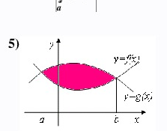



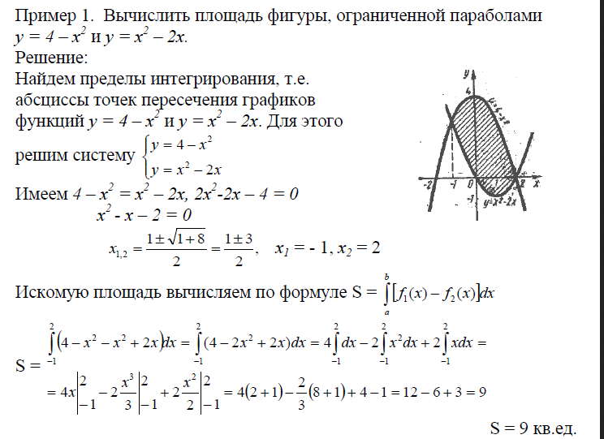

**Задание:**

*1) В рабочей тетради выполнить задания на нахождение площади по образцам предыдущего урока.*

Найти площадь фигуры, ограниченной линиями:

1)  и ; 

2)  и 

3)  и ; 

4)  и ;;

5)  и ;;

6)  и 